Департамент образования города Москвы
Государственное бюджетное профессиональное
образовательное учреждение города Москвы
«Колледж связи №54»
имени П.М.Вострухина

МЕТОДИЧЕСКИЕ УКАЗАНИЯ
ПО ПРОВЕДЕНИЮ

Практических занятий
по МДК.05.02. Технология контроля соответствия и надежности устройств и функциональных блоков мехатронных и автоматических устройств и систем управления

ПМ 05 Проведение анализа характеристик и обеспечение
надежности систем автоматизации

для специальности
220703 Автоматизация технологических процессов и производств

Москва

2015

Рассмотрено:
на заседании цикловой комиссии

Протокол № ____ от «____» ______ 2015г.

Председатель ПЦК _______

Автор:Галкина М.В.преподаватель ГБПОУ « Колледж связи №54»

- Предисловие

  - Назначение методических указаний
Методические указания составлены на основе «Требований к разработке методических указаний для студентов по проведению лабораторных работ и практических занятий» и предназначены для обучающихся по специальности СПО 220703 Автоматизация технологических процессов и производств.
Выбор содержания и объем конкретногопрактического занятия обусловлен сложностью учебного материала для усвоения, междисциплинарными связями и учетом значения конкретногопрактического занятия для приобретения обучающимися соответствующих умений и компетенций, предусмотренных ФГОС.

  - Требования к умениям и общим компетенциям
В результате выполнения заданийпрактических занятийобучающийся должен
уметь:
- рассчитывать надежность систем управления и отдельных модулей и
подсистем мехатронных устройств и систем;
- определять показатели надежности систем управления;
- осуществлять контроль соответствия устройств и функциональных блоков
мехатронных и автоматических устройств и систем управления;
- проводить различные виды инструктажей по охране труда;
Обучающийся должен овладеть профессиональными и общими компетенциями:

Код | Наименование результата обучения
ПК 5.1. | Осуществлять контроль параметров качества систем автоматизации
ПК 5.2. | Проводить анализ характеристик надежности систем автоматизации
ПК 5.3. | Обеспечивать соответствие состояния средств и систем автоматизации требованиям надежности
ОК 2. | Организовывать собственную деятельность, выбирать типовые методы и способы выполнения профессиональных задач, оценивать их эффективность и качество
ОК 3. | Принимать решения в стандартных и нестандартных ситуациях и нести за них ответственность
ОК 4. | Осуществлять поиск и использование информации, необходимой для эффективного выполнения профессиональных задач, профессионального и личностного развития
ОК 5. | Использовать информационно-коммуникационные технологии в профессиональной деятельности
ОК 6. | Работать в коллективе и команде, эффективно общаться с коллегами, руководством, потребителями
ОК 7. | Брать на себя ответственность за работу членов команды (подчиненных), результат выполнения заданий
ОК 8. | Самостоятельно определять задачи профессионального и личностного развития, заниматься самообразованием, осознанно планировать повышение квалификации
ОК 9. | Ориентироваться в условиях частой смены технологий в профессиональной деятельности
ОК 10. | Исполнять воинскую обязанность, в том числе с применением полученных профессиональных знаний (для юношей)

2. Правила выполнения практических заданий

1. Прежде, чем приступить к выполнению заданий практического занятия, обучающийся должен подготовить ответы на теоретические вопросы к практическому занятию.
2. Перед началом каждой работы проверяется готовность обучающегося к практическому занятию.
3. После выполнения заданий практического занятия обучающийся должен представить отчет о проделанной работе в рабочей тетради и подготовиться к обсуждению полученных результатов и выводов.
4. Обучающийся, пропустивший практическое занятие по уважительной или неуважительной причинам, обязан выполнить работу в дополнительно назначенное время.
5. Оценка за работу обучающемуся выставляется с учетом предварительной подготовки к работе, доли самостоятельности при ее выполнении, точности и грамотности оформления отчета по работе:
-оценка «5» (отлично) ставится: задания практического занятия выполнены в полном объеме, в соответствии с заданием, с соблюдением последовательности выполнения, расчеты выполнены без ошибок, самостоятельно; работа оформлена аккуратно;
- оценка «4» (хорошо) ставится: задания практического занятия выполнены в полном объеме, в соответствии с заданием, с соблюдением последовательности выполнения, частично с помощью преподавателя, присутствуют незначительные ошибки в расчетах; работа оформлена аккуратно;
- оценка «3» (удовлетворительно) ставится: задания практического занятия выполнены в полном объеме, в соответствии с заданием, частично с помощью преподавателя, присутствуют ошибки при замерах и расчетах; по оформлению работы имеются замечания;
- оценка «2» (неудовлетворительно)ставится: обучающийся не подготовился к практическому занятию, прирасчетах допустил грубые ошибки, по оформлению работы имеются множественные замечания.

Практическое занятие № 1
Разработка структурной схемы системы управления мехатронным модулем
Цель работы: Научиться производить расчет показателей надежности сложных систем управления с различной структурой
Краткие теоретические сведения
Значительный интерес представляет возможность повышения уровня надежности систем управления мехатронными модулями Существуют методы обеспечения и повышения надежности систем на этапах конструирования, проектирования и эксплуатации. Одним из таких методов является резервирование.
Резервирование– это способ обеспечения надежности путем использования дополнительных средств или возможностей, избыточных по отношению к минимально необходимым для выполнения требуемых функций.
В теории резервирования используются следующие основные понятия.
Основной элемент – элемент системы, способный выполнять требуемые функции без использования резерва.
Резервируемый элемент – основной элемент, для которого в системе предусмотрено резервирование.
Резервный элемент – элемент системы, выполняющий функции основного в случае отказа последнего.
Нагруженный резерв – элемент или группа резервных элементов, работающих в режиме основного.
Ненагруженный резерв – элемент или группа резервных элементов, остающихся в ненагруженном состоянии до момента отказа основного элемента.
Различают следующие виды резервирования:
Общее – резервирование, при котором резервируется весь объект целиком.
Раздельное – резервирование, при котором резервируются отдельные детали или группы деталей в системе.
Постоянное – резервирование, при котором все резервные элементы находятся в нагруженном состоянии.
Замещением – резервирование, при котором резервный элемент выполняет функции основного элемента только в случае отказа последнего.
Смешанное – это сочетание различных видов резервирования.
Любое технологическое оборудование в настоящее время может считаться сложными системами (мехатронными модулями), каждая из которых состоит из огромного числа элементов. Работоспособность каждого элемента непосредственно влияет на работоспособность всей системы.
Модели надежности (структурные схемы надежности) – это модели устанавливающие взаимосвязь между элементами и их влияние на работоспособность всей системы.
Если техническая система спроектирована так, что для ее нормального функционирования необходимо исправное (работоспособное) состояние всех ее элементов, то такая система называется последовательной.
Если в случае отказа одного элемента система остается работоспособной (другой элемент способен выполнять функции отказавшего), то такая система называется параллельной.
На рис. 1 приведены модели надежности.
А В С
1
2
2
3
1
1
2
Рис.1. Модели надежности: А – последовательная; В – параллельная;
С – схема со смешанным соединением элементов.
Для определения структурной схемы надежности очень важно правильно определить функциональное назначение каждого элемента и его влияние на работоспособность всей системы.
Определение надежности различных типов моделей
А. Структурная схема надежности системы с последовательным соединением элементов (рис. 8.А).
Пусть Р_{i} – вероятность безотказной работы i-го элемента к заданной наработке t, тогда вероятность безотказной работы всей системы Р определяется как произведение вероятностей безотказной работы каждого элемента:
Р = Р₁ Р₂ , или , (1)
где N – общее число элементов
Пусть F_{i} – вероятность отказа i-го элемента к наработке t, а F – вероятность отказа всей системы, тогда
F = 1 – P₁ P₂ = 1 – (1 – F₁) (1 – F₂) или
(2)
В. Структурная схема надежности системы с параллельным соединением элементов (рис.1.В).
Вероятность отказа такой системы определяется
F = F₁F₂ , или (3)
Тогда вероятность безотказной работы всей системы
P = 1 – F = 1 – F₁F₂ = 1 – (1 – P₁) (1 – P₂) или
(4)
Надежность со смешанным соединением элементов определяется при помощи зависимостей (1) и (2). При расчете необходимо принимать следующие значения вероятностей безотказной работы:
Р = 0,8… 0,95 – для изделий машиностроения;
Р = 0,9 и выше – для узлов и агрегатов, влияющих производительность оборудования (шпиндели, механизмы привода движений);
Р = 0,8… 0,9 – для остальных узлов и агрегатов.

Примеры решения задач

Определить безотказную работу тормозной системы автомобиля ГАЗ-3110, если известно, что тормозная система автомобиля имеет раздельный привод передних и задних тормозов, задана надежность педали тормоза Р_{п}= 0,95; вакуумного усилителя Р_{в} = 0,95; главного цилиндра Р_{гл} = 0,95; тормозных шлангов Р_{ш} = 0,95; регулятора тормозных сил в приводе задних тормозов Р_{р}= 0,9; тормозных механизмов передних и задних колес Р_{т1} = Р_{т2} = 0,9.
Решение:
- Строим структурная схема надежности тормозной системы автомобиля ГАЗ-3110.
П
Р

Ш
Т2

Т1
Т1
Ш

Т2
Ш
В
Гл
- Определим вероятность безотказной работы контура на передние тормоза автомобиля, имеющего последовательное соединение элементов.
Р₁= Р_{ш}Р_{т1} Р_{ш} Р_{т1} = 0,95 х 0,9 х 0,95 х 0,9 = 0,731
- Определим вероятность безотказной работы контура на задние тормоза автомобиля, имеющего последовательное соединение элементов.
Р₂= Р_{р}Р_{ш}Р_{т2}Р_{т2}= 0,9 х 0,95 х 0,9 х 0,9 = 0,692
- Определим вероятность безотказной работы привода передних и задних тормозов автомобиля, имеющего параллельное соединение элементов.
Р_{пр}= 1 – (1 – Р₁) х (1 – Р₂) = 1 – (1 – 0,731) х (1– 0,692) = 0,917
- Определим вероятность безотказной работы тормозной системы автомобиля, имеющей последовательное соединение элементов.
Р_{т} = Р_{п} х Р_{в}х Р_{гл} х Р_{пр}= 0,95 х 0,95 х 0,95 х 0,917 = 0,786

Задания для самостоятельного решения

- Определить вероятность безотказной работы системы управления мехатронным модулем движения состоящей из 13 элементов 6 видов объединенных в структурную схему представленную на рисунке1. если вероятность безотказной работы элементов каждого вида Р₁ = 0,95; Р₂ = 0,95; Р₃ = 0,95; Р₄ = 0,95; Р₅ = 0,9; Р₆ = 0,9. соответственно

1
4
4
4

4

5
5
6

6

2
5

5

3

Рис.1
- Дана структурная схема блока пускорегулирующей аппаратуры. Известны вероятность безотказной работы входящих в нее элементов. Требуется найти результирующую надежность
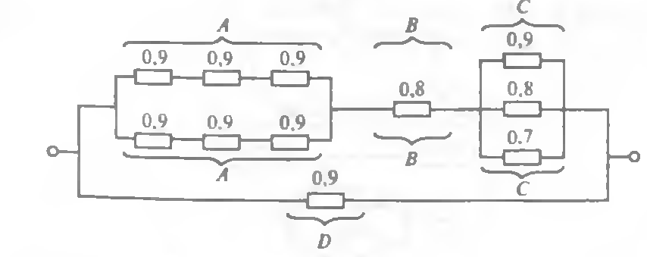
Рис.2
- Структурная схема расчета надежности системы управления представлена на рисунке. Найти вероятность безотказной работы, если известны вероятности отказа элементов F₁= 0,05; F₂= 0,1.
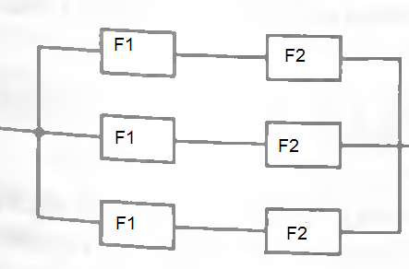 Рис.3
- Структурная схема расчета надежности системы управления представлена на рисунке. Найти вероятность безотказной работы, если известны вероятности, безотказной работы элементов Р₁= 0,9; Р₂= 0,8.
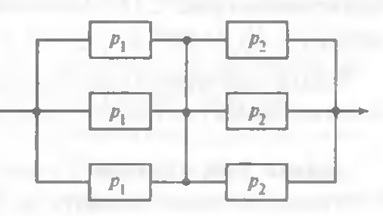Рис.4
- Структурная схема расчета надежности системы управления представлена на рисунке. Найти вероятность безотказной работы системы если известны вероятности отказов элементов F₁= 0,1; F₂= 0,2
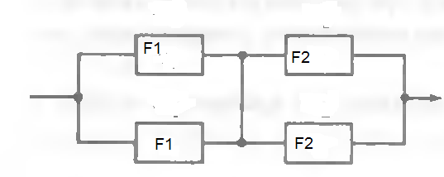Рис.5
- Структурная схема расчета надежности системы управления мехатронной системы приведена на рисунке. Найти вероятность безотказной работы элементов Р₁= 0,9; Р₂= 0,8; Р₃= 0,85; Р₄= 0,94
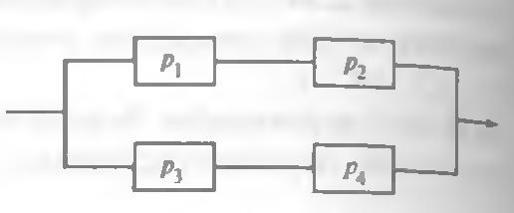
Рис. 6
- Структурная схема системы управления представлена на рисунке. Найти вероятность безотказной работы системы, если известны интенсивности отказа элементов имеютчледующие значения. Отказы элементов имеют экспоненциальное распределение. Определить вероятность безотказной работы системы за время t= 200 часов.
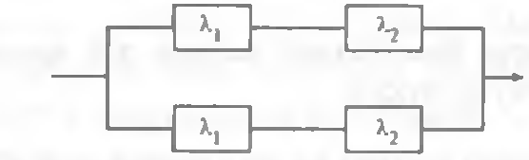
Рис.7

- Определить безотказную работу рулевого управления автомобиля если задана надежность карданного шарнира рулевых валов Р_{кр}= 0,9; рулевого механизма Р_{мех} = 0,9; резинометаллических шарниров рулевых тяг Р_{ш1} = Р_{ш2} = 0,95; шаровых шарниров наконечников рулевых тяг Р_{ш3} = Р_{ш4} = 0,95. Элементы системы управления соединены по основной схеме

- Система управления мехатронной системой представлена структурной схемой комбинированного соединения рис. 8 Определить вероятность безотказной работы автомобиля при следующих показателях надежности отдельных элементов:
Р₁= Р₂ = Р₃ = Р₄ = 0,80; Р₅ = Р₆ = Р₇ = 0,90; Р₈ = Р₉ = 0,85.
Рис.8
1
2
3
4
7
6
5
9
8

Контрольные вопросы
  - Какую задачу выполняет резервирование?
  - Что такое основной элемент?
  - Что такое резервируемый элемент?
  - Что такое резервный элемент?
- Что такое общее резервирование?
- Что такое раздельное резервирование?
- Что такое постоянное резервирование?
- Как осуществляется резервирование замещением?
- Что такое смешанное резервирование?
10. Какая техническая система называется последовательной?

Практическая работа 2

Расчет числа степеней свободы и подвижности мехатронных модулей( на примере рычажного механизма)

Цель работы: ознакомление с механизмами и изучение их структуры, овладение практическими навыками в составлении схем и структурного анализа рычажных механизмов, определение количества степеней подвижности

Краткие теоретические сведения

Звено механизма - твердое тело, входящее в состав механизма. Звено может содержать одну или несколько деталей, соединенных жестко между собой.
Стойка - неподвижное звено механизма.
Входное звено - звено, которому сообщается движение, преобразуемое механизмом в требуемые движения других звеньев.
Выходное звено - звено, совершающее движение, для выполнения которого предназначен механизм.
Кинематическая пара - соединение двух соприкасающихся звеньев, допускающее их относительное движение.
Элемент кинематической пары - совокупность поверхностей, линий и
отдельных точек звена, по которым оно соприкасается с другим звеном.
В высших кинематических парах элементом соприкосновения является
линия или точка.
В низших кинематических парах элементом соприкосновения является
поверхность.
Числом степеней свободы механической системы называется число независимых параметров определяющих положение системы.
По числу степеней свободы в относительном движении звеньев кинематические пары делятся на одно, двух, трех, четырёх и пятиподвижные, которые налагают на относительное движение звеньев соответственно пять, четыре, три, две
и одну связь. В таблице 1. приведены изображения и характеристики некоторыхкинематических пар

Кинематическая цепь - система звеньев, связанных между собой кинематическими парами.
Механизм является кинематической цепью с неподвижным звеном, в которой при заданном движении одного или нескольких звеньев все остальные звенья совершают вполне определенные движения.
В плоских механизмах траектории движения точек всех звеньев находятся
в параллельных плоскостях. В противном случае механизм является пространственным.
Рычажные механизмы содержат только низшие кинематические пары.

Таблица 1.1. Виды кинематических пар

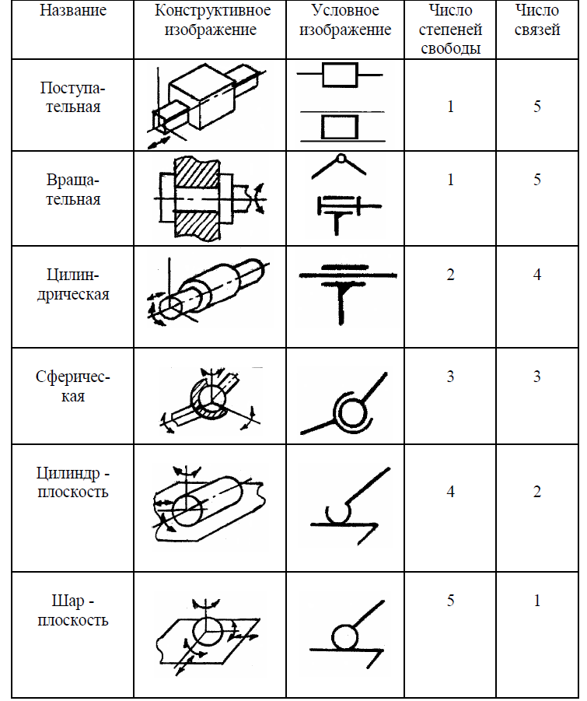

В состав рычажных механизмов могут входить следующие звенья.
Кривошип - звено, которое может совершать полный оборот вокруг стойки.
Коромысло - звено, образующее вращательную пару со стойкой и не способное проворачиваться на полный оборот.
Шатун - звено, не входящее в кинематическую пару со стойкой.
Ползун - звено, образующее поступательную пару со стойкой.
При изображении механизма на чертеже применяют структурную схему сиспользованием условных изображений звеньев без соблюдения их размеров и
кинематическую схему с соблюдением размеров звеньев, необходимых для кинематического исследования.
В таблице 2 приведены условные графические обозначения звеньев и их
соединения между собой.
В таблице 3 приведены примеры структурных схем некоторых четырехзвенных механизмов, применяемых в технике.
Обобщенными координатами механизма называют независимые между
собой координаты (угловые или линейные), определяющие положения всех
звеньев механизма относительно стойки.
Начальным звеном механизма называется звено, которому приписывается
одна или несколько обобщенных координат.
Структурной группой (группой Ассура) называется элементарная кинематическая цепь, число степеней свободы которой относительно элементов еевнешних кинематических пар, равно нулю.
Образование сложных плоских рычажных механизмов осуществляется
путем присоединения к начальному звену и стойке одной или нескольких
структурных групп (принцип Ассура).
Структурные группы делятся между собой на классы. В таблице 1.4 показаны пять видов структурной группы второго класса и некоторые виды структурных групп третьего и четвертого классов.
Класс механизма определяется наивысшим классом структурной группы,
входящей в его состав.
Число степеней свободы плоского механизма определяется по формуле
П. Л. Чебышева: W = 3 ⋅n - 2 ⋅p₁-р₂ ,
где n - число подвижных звеньев в механизме,
p₁ - число одноподвижных кинематических пар,
p₂ - число двухподвижных кинематических пар.
Структурный анализ механизма включает в себя:
- определение числа степеней свободы механизма,
- выделение начального звена со стойкой и структурных групп,
- определение класса механизма

Таблица 2 Условные графические обозначенияэлементов механизмов на схемах

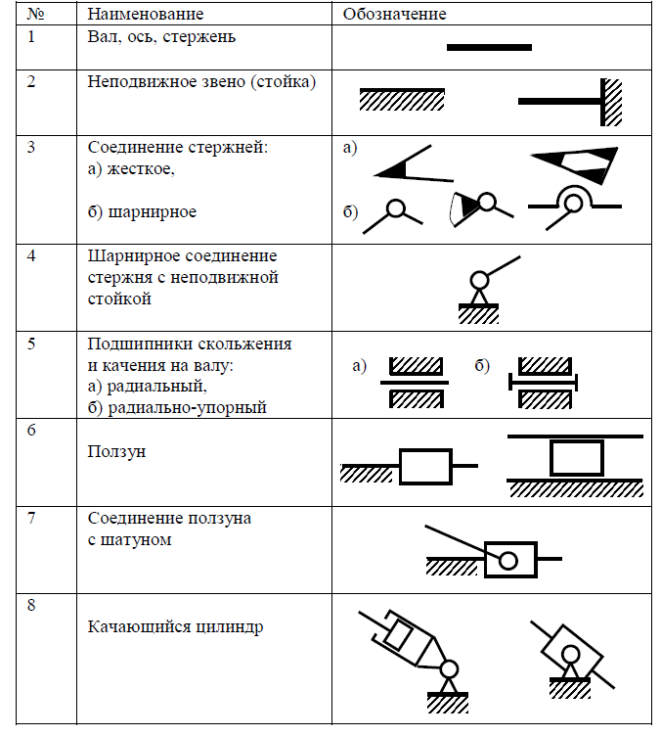

Таблица 3 Структурные схемы четырехзвенных механизмов
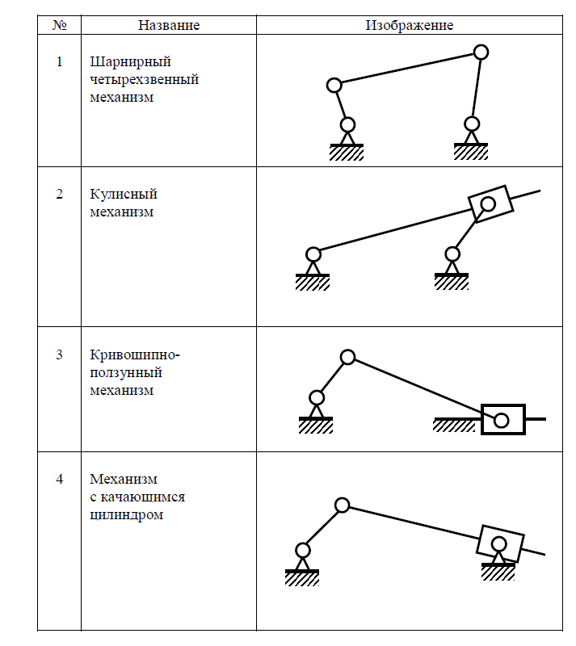

Таблица 4 Классификация структурных групп

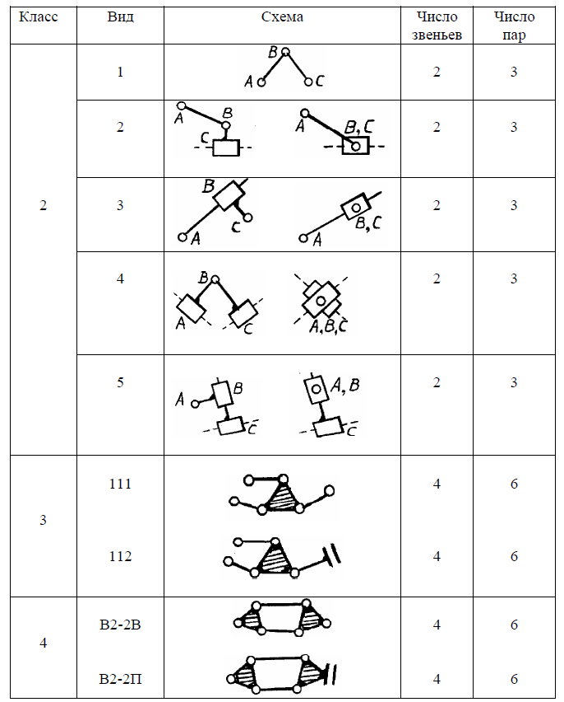

Порядок выполнения работы

1. Ознакомиться с заданным рычажным механизмом, выявить стойку,
входное и выходное звенья. Установить какие движения совершают звенья, и определить их названия (кривошип, коромысло, шатун, ползун).
2. Составить структурную схему рычажного механизма, пользуясь условными обозначениями из таблиц 1.1, 1.2 и 1.3, выдерживая при этом примерные
соотношения размеров звеньев. Пронумеровать все звенья (стойку обозначить
цифрой 0), а кинематические пары обозначить прописными буквами латинского
алфавита.
3. Составить таблицу кинематических пар, содержащую их условные изображения, названия пар, номера и названия звеньев каждой пары, указать подвижность каждой пары.
4. Найти число степеней свободы механизма по формуле П. Л. Чебышева.

Пример выполнения работы

1. Произведем структурный анализ плоского рычажного механизма, схема
которого изображена на рисунке 1.1. Этот механизм преобразует вращательное
движение звена 1 в возвратно-поступательное движение звена 5. Звено 1, таким
образом, является входным, а звено 5 - выходным.
Названия звеньев механизма: 0 - стойка, 1 - кривошип, 2 - шатун, 3 - коромысло, 4 - шатун, 5 - ползун.
2. Изобразим на рисунке 1структурную схему механизма, на которой
обозначим кинематические пары, укажем номера и названия звеньев.
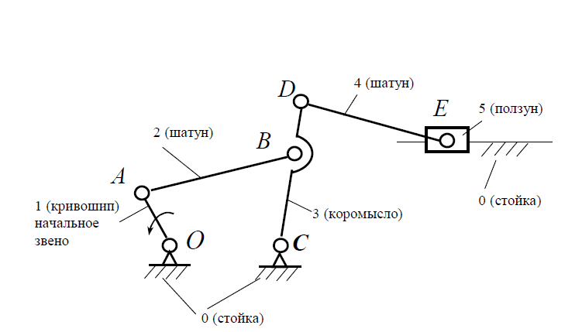

. Составим таблицу кинематических пар механизма (см. таблицу 5).

Таблица 5 Кинематические пары механизма
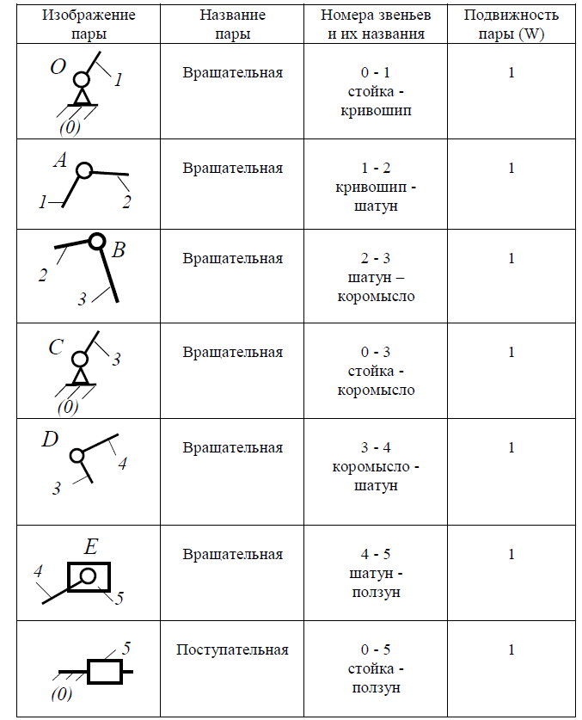
4. Определим число степеней свободы механизма.
где n = 5 - число подвижных звеньев механизма,
р₁= 7 - число одноподвижных кинематических пар,
p₂= 0 - число двухподвижных кинематических пар.

Задание на работу
Вариант | Эскиз механизма

Контрольные вопросы

1. Что называется звеном, механизмом, кинематической парой?
2. Что называется стойкой, входным и выходными звеньями?
3. Что называется элементом кинематической пары?
4. Какие кинематические пары называются высшими, и какие - низшими?
5. Как определить подвижность кинематической пары?
6. Как классифицируются кинематические пары в зависимости от подвижности в относительном движении звеньев?
7. Какие механизмы называются рычажными?

Практическое занятие 4
Исследование показателей надежности узлов электрических асинхронных машин

Краткие теоретические сведения

Для получения математического описания периодов работы асинхронных двигателей общепромышленного применения, был собран и обработан статистический материал об отказах двигателей.
Стандартная зависимость интенсивности отказов λ(t) содержит три периода: период приработки, который характеризуется технологическими и конструктивными отказами и описывается законом Вейбулла; период нормальной эксплуатации, который характеризуется случайными отказами и характеризуется экспоненциальным законом и период старения и износа, когда отказы происходят из-за старения материалов и износа конструкции и подчиняются закону Гаусса.
При математическом описании кривой жизненного цикла следует учесть что случайные отказы могут возникать в течении всего времени эксплуатации асинхронных двигателей общепромышленного применения, поэтому вероятность безотказной работы в период приработки описывается суперпозицией законов Вейбулла и экспоненциального закона; в период нормальной эксплуатации подчиняются экспоненциальному закону, а в период старения суперпозиции экспоненциального закона и закона Гаусса.
После математической обработки статистического материала получены следующие зависимости интенсивности отказов λ(t), вероятности безотказной работы P(t) и частоты отказов α(t)
В период приработки в интервале времени от начала эксплуатации t₀= 0 до t₁= 4000 часов при суперпозиции экспоненциального закона и закона Вейбулла
$$Р_{1}=Р_{э}∙Р_{в}$$
где $Р_{э}$ - функция вероятности безотказной работы при экспоненциальном законе распределения;
$Р_{в}$ - тоже при законе Вейбулла.
$Р_{э}= е^{-λ_{0}∙t}$ при λ₀ = 1,828·10⁻⁵ час⁻¹
$Рв= е^{-λ_{0}∙t^{к}}$ при к = 0,217.
Интенсивность отказов λ₁=λ_{э}+λ_{в}
λ_{э}= λ₀ = 1,828·10⁻⁵ час⁻¹
λ_{в}=кλ₀t^{к-1}
частота отказов α₁=Р₁λ₁

В период нормальной эксплуатации в интервале времени от t₁= 4000 до t₂= 20000 часов по экспоненциальному закону вероятность безотказной работы в этот период определяется
$$Р_{2}=Р_{э}= е^{-λ_{0}∙t}$$
где $Р_{э}$ - функция вероятности безотказной работы при экспоненциальном законе распределения;

Интенсивность отказов λ₂=const= λ₀ = 1,828·10⁻⁵ час⁻¹

частота отказов α₂=Р₂λ₂

В период старения в интервале времени t>t₂при суперпозиции экспоненциального закона и закона Гаусса
$$Р_{3}=Р_{э}∙Р_{г}$$
где $Р_{э}$ - функция вероятности безотказной работы при экспоненциальном законе распределения;
$Р_{г}$ – вероятность безотказной работы по закону Гаусса.
$Р_{э}= е^{-λ_{0}∙t}$ при λ₀ = 1,828·10⁻⁵ час⁻¹
$$Рг=0,5-Ф\left(\frac{t_{i}-T_{ср}}{σ}\right)$$
Ф центрированная и нормированная функция Лапласса
Частота отказов для экспоненциального закона
$$α_{э}=λ_{0}∙е^{-λ_{0}∙t}$$
Частота отказов для закона Гаусса
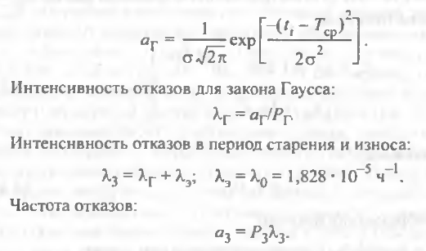

Пример решения задачи
Рассчитать зависимость вероятности безотказной работы P(t), интенсивности отказов λ(t) и средней наработки на отказ α(t) асинхронного двигателя общего применения.
Решение: Для расчета выберем по одной точке в каждом периоде жизненного цикла асинхронного двигателя t_{a} = 3000 ч. t_{b} = 15000 ч. t_{c}= 28000 ч.
t_{a} = 3000 ч
Вероятность безотказной работы
$$Р_{в}\left(3000\right)=е^{-t^{к}}= е^{{-1,828∙{10}^{-5}∙3000}^{0,217}}=0,9999$$
$$Р_{е}\left(3000\right)=е^{-t}= е^{-1,828∙{10}^{-5}∙3000}=0,9466$$
окончательно$Р_{1}\left(3000\right)=0,9999∙0,9466=0,9465$

Интенсивность отказов
$$λ_{в}\left(3000\right)=0,3967∙{3000}^{-0,783}∙{10}^{-5}=7,5∙{10}^{-9}ч^{-1}$$
$$λ_{э}\left(3000\right)=1,828∙{10}^{-5}$$
Окончательно $λ_{а}\left(3000\right)=7,5∙{10}^{-9}+1,828∙{10}^{-5}$
Частота отказов$α_{а}\left(3000\right)=0,9465∙1,828∙{10}^{-5}=1,7309∙{10}^{-5} ч^{-1}$

2. t_{b}= 15000 ч.
Вероятность безотказной работы
$$Р_{е}(15000)=е^{-t}= е^{-1,828∙{10}^{-5}∙15000}=0,76$$
Интенсивность отказов
$${λ_{в}=λ}_{э}\left(15000\right)=1,828∙{10}^{-5}$$
Частота отказов$α_{b}\left(15000\right)=0,76∙1,828∙{10}^{-5}=1,3896∙{10}^{-5}ч^{-1}$

3. t_{c}= 28000 ч.
Вероятность безотказной работы
$$Р_{е}(28000)=е^{-t}= е^{-1,828∙{10}^{-5}∙28000}=0,5994$$
$$Р_{г}\left(28000\right)=0,5-\left(-Ф\frac{30000-28000}{5000}\right)=0,5-Ф\left(-0,4\right)=0,5+0,1554=0,6554$$
Окончательно имеем$Рс\left(28000\right)=0,5994∙0,6554=0,3928$
Плотность нормального распределения$f_{г}\left(28000\right)=α_{г}\left(28000\right)=7,979∙{10}^{-5}∙е^{\frac{{(30000-28000)}^{2}}{5∙{10}^{7}}}=7,3655∙{10}^{-5}ч^{-1}$
Интенсивность отказов
$$λ_{г}(28000)\frac{7,3655∙{10}^{-5}}{0,6554}=11,238∙{10}^{-5}ч^{-1}$$
Интенсивность отказа в период износа и старения$λс\left(28000\right)=11,238∙{10}^{-5}+1,828∙{10}^{-5}=13,066∙{10}^{-5}ч^{-1}$
Частота отказов$α_{с}\left(28000\right)=0,3928∙13,066∙{10}^{-5}=5,1324∙{10}^{-5}ч^{-1}$

При построении кривой Р(t) добавляется точка Р(0)=1. При построении кривой λ(t) добавляется две точки λ(4000) и λ(20000)=1,828·10⁻⁵ч⁻¹

Задание на работу: рассчитать зависимости P(t);λ(t) и α(t) для асинхронных двигателей общего назначения. Выбрав контрольные временные моменты внутри каждого периода работы согласно варианта.
вариант | А | В | С
1 | 100 часов | 4500 часов | 22000 часов
2 | 350 часов | 6000 часов | 24000 часов
3 | 500 часов | 7500 часов | 25000 часов
4 | 1000 часов | 10000 часов | 26000 часов
5 | 2000 часов | 12000 часов | 26500 часов
6 | 3000 часов | 15000 часов | 27000 часов
7 | 4000 часов | 20000 часов | 28000 часов

Контрольные вопросы

1. Какие периоды выделяются в жизненном цикле электрических машин?
2. Какой закон распределения вероятности безотказной работы используется для расчетов в период нормальной эксплуатации?
3. Какими временными границами характеризуются этапы жизненного цикла электрических машин?
4. в каком случае для расчета вероятности безотказной работы используется распределение Гаусса?

Практическое занятие №5
Расчет надежности обмотки статора на базе методики при суперпозиции двух нормальных законов

Цель работы: научиться производить расчет надежности обмоток статора

Надежность асинхронных двигателей общепромышленного применения в диапазоне мощности от 0,5 до 100 кВт определяется в основном надежностью обмоток статор. Для асинхронных двигателей со всыпной обмоткой разработан отраслевой стандарт. В основу которого положена математическая модель надежности при суперпозиции двух нормальных законов.
На базе полной методики, изложенной в стандарте, была разработана упрощенная методика, погрешность расчета надежности составляет не более 20%, что вполне приемлемо для конструкторских расчетов.
В методику было введено понятие элементарного участка длиной l_{эл}. Значение l_{эл} определяется из условия равенства вероятности отказа в месте дефекта на одном из соприкасающихся витков при учете всех возможных расстояний до дефекта на одном витке и вероятности отказа в одном из соприкасающихся витков с учетом дефектов на другом витке только в пределах l_{эл.}. при этом считают, что все дефекты на расстоянии меньшем или равным l_{эл}, совпадают. Для проведения расчётов необходимы некоторые априорные расчеты, а так же данные, полученные экспериментально. При отсутствии вышеупомянутых данных можно воспользоваться усреднёнными значениями параметров.
На основании теоремы умножения вероятностей безотказной работы обмотки.
.$Р_{об}=Р_{мв}∙Р_{п}∙Р_{мф}$
Где Р_{мв}, Р_{п}, Р_{мф} – соответственно вероятность безотказной работы межвитковой, корпусной и межфазовой изоляции.
Многочисленные расчетные и экспериментальные данные показывают, что вероятность безотказной работы корпусной и межфазовой изоляции значительно выше, чем у межвитковой: для τ = 10 000 ч имеем Р_{п}, Р_{мф} ≈ 0,999, а для τ = 20 000 ч имеем Р_{п}, Р_{мф} ≈ 0,995. Поэтому при выполнении расчетов надежности всыпной обмотки можно ограничиться расчетом надежности межвитковой изоляции, выполнив затем корректировку результатов расчета. В соответствии с изложенным рассмотрим упрощенную методику расчета. Укажем название параметров, обозначения и выбираемые значения.
- Наработка, для которой определяется вероятность безотказной работы, Р_{об}, ч. Задается в технических условиях. В данном случае принимается τ = 10 000 ч.
- Вероятность наличия хотя бы одного дефекта изоляции провода длиной 100 мм после укладки обмотки q₁. При отсутствии экспериментальных данных q₁ = 0,1…0,35.
- Периметр свободной площади слоя обмотки П. для двухслойной обмотки $П=b_{1}+b_{2}+h_{1п}$; для однослойной обмотки $П=b_{1}+b_{2}+2h_{1п}$ (b₁, b₂ - ширина паза, h_{1п} – высота паза.
- Коэфициент, характеризующий качество пропитки, К_{пр}. при отсутствии экспериментальных данных К_{пр} = 0,3…0,7.
- Длину образца провода l_{обр} мм, можно принять равной 100 мм.
- Среднее значение U₁, кВ. и среднеквадратическое отклонение фазовых коммутационных перенапряжений ${{}_{U}}_{1}$кВ. при отсутствии экспериментальных данных U₁ = 1,3…1,6 кВ; ${{}_{U}}_{1}=0,3…0,4 кВ$.
- Длину элементарного участка l_{эл.} мм, принимают равной 0,11…0,12 мм.
- Средняя допустимая температура обмотки t, °С, и ее среднеквадратичное отклонение ${{}_{t}}_{}$°С. Для изоляции класса В t = 120°С, для класса F t = 140°С, для класса изоляции Н t = 165°С, ${}_{t}=5С.$
- Максимально допустимая температура нагревостойкости изоляции t₀ $С$ Для изоляции класса В t₀ = 130°С, для изоляции класса F t₀ = 155°С, для изоляции класса Н t₀ = 180°С.
- Среднее значение напряжения перекрытия по поверхности изоляции промежутка толщиной, равной двусторонней толщине изоляции U_{z}, кВ, и среднеквадратическое отклонение${{}_{U}}_{z}$, кВ. Принимают U_{z} = 0,8…1кВ, ${{}_{U}}_{z}=0,2…0,3 кВ.$
- Частота включения электродвигателя f_{вкл} принимается в зависимости от условий эксплуатации f_{вкл} = 2…10 ч⁻¹.
- Коэффициент уравнения, определяющие скорость увеличения дефектности витковой изоляции принимают $с_{в}=\left(0,1…0,2\right){10}^{-6} 1/(мм∙ч)$. $а_{в}=0,04…0,08°С^{-1}$
- Из электромагнитного расчета асинхронного двигателя берутся так же данные К_{сл} – количество слоев намотки; К_{з} –коэффициент заполнения паза, Z₁ – число пазов сектора; а₁ – количество параллельных ветвей: l_{ср} – средняя длина витка обмотки.

Пример решения задачи
Исходные данные τ = 10 000 ч; q₁ = 0,2; $П = 9,9+7,07+2∙18,5=54мм$; К_{пр} = 0,5; l_{обр} = 100 мм; U₁= 1,4 кВ, ${{}_{U}}_{1}=0,35кВ$; l_{эл} = 0,11мм; t = 120°С; ${}_{t}=5С$; Z₁ = 36; $а_{1}=1$; d’= 1,405 мм; t₀ = 130°С; U_{z} = 0,9кВ, ${{}_{U}}_{z}=0,25 кВ;$ f_{вкл} = 4 ч⁻¹; $с_{в}=0,15∙{10}^{-6} 1/(мм∙ч)$. $а_{в}=0,05°С^{-1}$; К_{сл} = 1; $N_{c}=21∙2=42$;$∆_{пр}=1,405-1,32=0,085 мм$; d = 1,32; с = 2; К_{з} = 0,73; l_{ср1} = 648 мм; Z₁ = 36.
- Дефективность витковой изоляции до начала эксплуатации асинхронного двигателя
$${}_{0}=\frac{-ln⁡(1-q_{1})K_{пр}}{l_{обр}}=\frac{\ln\left(1-0,2\right)0,5}{100}=0,00116.$$
- Вероятность плотного соприкосновения соседних витков
$q=0,93\sqrt{k_{з} }$=$0,93\sqrt{0,73}$= 0,79
- Количество проводников, находящихся в наружном слое секции
$$N_{пар}=\frac{Пq}{d^{'}}=\frac{54∙0,79}{1,405}=30.$$
- Количество проводников во внутреннем слое секции
$N_{вн}=N_{c}-N_{нар}=42-30=12$.
5. Доля пар соседних элементарных, принадлежащих к одному эффективному
$$Р_{п}=\left(1-{\left(1-\frac{с-1}{N_{c}}\right)}^{3}\right)\left(\frac{N_{c}}{2N_{c}-c}\right)=\left(1-{\left(1-\frac{2-1}{42}\right)}^{3}\right)\left(\frac{42}{2∙42-1}\right)=0,036$$
Общая длина пар соседних витков в обмотке, мм
$$L=\left(1-Р_{п}\right)\left(N_{нар}+1,5N_{вн}-1,5\right)К_{сл}l_{ср}Z_{1}=\left(1-0,036\right)\left(30+15∙12-1,5\right)1∙648∙36=1,04∙{10}^{6}.$$
- Количество последовательно соединенных секций в фазе
$$n_{c}=\frac{z_{1} k_{сл}}{6а_{1}}=\frac{36∙1}{6∙1}=6.$$
- Среднее значение и среднеквадратическое отклонение фазных коммутационных перенапряжений на секции, кВ
$$U_{c}=\frac{U_{1}}{n_{c}}=\frac{1,4}{6}=0,23$$
$${{}_{U}}_{c}=\frac{{{}_{U}}_{1}}{n_{c}}=\frac{0,35}{6}=0,058.$$
- Номинальное фазовое напряжение, приходящееся на секцию, кВ
$U_{c}=\frac{\sqrt{2}U_{1}∙{10}^{-3}}{n_{c}}=\frac{\sqrt{2}∙220∙{10}^{-3}}{6}=0,052$.

- Вероятность отказа витковой изоляции при воздействии одного ипульса перенапряжения и при условии, что на касающихся витках имеются совпадающие дефекты
$${ q}_{z}=\frac{3\left(7∙{10}^{-3 }U_{c}-0,154∙{10}^{-3}∙U_{c}\right)}{{}_{пр}}В.$$

где
$$В=\int_{0}^{1}{F\left(\frac{K∙U_{c}-U_{z}}{\sqrt{k^{2}σ_{U_{c}}^{2}-σ_{U_{z}}^{2}}}\right){\left(k-1\right)}^{2}}d_{k}$$ (приложение 7)
к – кратность коммутационных перенапряжений. По приложению 17 позуясь интерполяцией, для U_{c} = 0,23 кВ; ${{}_{U}}_{c}=0,058$кВ; U_{c} = 0,9кВ; ${}_{U}=0,25 кВ определяем В=6,58{10}^{-5}$;

$$q_{z}=\frac{3\left(7∙{10}^{-3}∙0,052-0,154∙{10}^{-3}∙0,23\right)}{0,085} 6,58∙{10}^{-5}=0,76∙{10}^{-6}$$
- Скорость увеличения дефектности витковой изоляции, мм⁻¹
$$Н_{в}=с_{в}exp\left[0,0014{ f}_{вкл}+a_{в}\left(t-t_{0}+0,5a_{в}σ_{t}^{2}\right)\right]==0,15∙{10}^{-6}exp\left[0,0014∙4+0,06(120-130+0,5∙0,06∙5^{2})\right]$$
- Вероятность возникновения короткого замыкания витковой изоляции на длине соприкосновения витков в течении времени τ
$$Р_{1}=2l_{эл}^{2}qq_{z}{ f}_{вкл}\left[{}_{0}^{2}τ+{}_{0}H_{в}{}^{2}+\frac{Н_{в}^{2}}{3}{}^{3}\right]==2∙{0,11}^{2}∙0,79∙0,76∙{10}^{-6}∙∙4\left[{0,00116}^{2}∙10000+0.00116∙0,87∙{10}^{-6}∙{10000}^{2}+\frac{{\left(0,087∙{10}^{-6}\right)}^{2}}{3}∙{10000}^{3}\right]=1,5∙{10}^{-9}$$
- Вероятность отказа витковой изоляции в течении времени τ
$$Q_{мв}=1-{\left(1-Р_{1}\right)}^{L/{l_{эл}}}=1-{\left(1-1,5∙{10}^{-9}\right)}^{{1,04∙{10}^{6}}/{0,11}}=0,015$$
- Вероятность безотказной работы межвитковой изоляции в течение времени τ
$$Р_{мв}=1-Q_{мв}=1-0,015=0,985$$

- Вероятность безотказной работы обмотки статора Р_{об} за время τ=10000 ( произведение Р_{п} Р_{мф}=0,999) .$Р_{об}=Р_{мв}∙Р_{п}∙Р_{мф}$=0,999⋅ 0,985 = 0,984

Задачи для самостоятельного решения
- Рассчитать вероятность безотказной работы обмотки статора асинхронного двигателя $Р_{об}$.
Исходные данные τ = 10 000 ч; q₁ = 0,2; $П = 56,943мм$; К_{пр} = 0,5; l_{обр} = 100 мм; U₁= 1,4 кВ, ${{}_{U}}_{1}=0,35кВ$; l_{эл} = 0,11мм; t = 140°С; ${}_{t}=5С$; Z₁ = 36; $а_{1}=1$; d’= 1,685 мм; t₀ = 155°С; U_{z} = 0,9кВ, ${{}_{U}}_{z}=0,25 кВ;$ f_{вкл} = 9,43 ч⁻¹; $с_{в}=0,15∙{10}^{-6} 1/(мм∙ч)$. $а_{в}=0,05°С^{-1}$; К_{сл} = 1; $N_{c}=33$;$∆_{пр}=10,085 мм$; k_{пр} = 0,665; К_{з} = 0,663; l_{ср} = 774 мм; Z₁ = 48.

- Рассчитать вероятность безотказной работы обмотки статора асинхронного двигателя $Р_{об}$.
Исходные данные τ = 10 000 ч; q₁ = 0,2; $П = 56,943мм$; К_{пр} = 0,5; l_{обр} = 100 мм; U₁= 1,4 кВ, ${{}_{U}}_{1}=0,35кВ$; l_{эл} = 0,11мм; t = 140°С; ${}_{t}=5С$; $а_{1}=1$; d’= 1,685 мм; t₀ = 155°С; U_{z} = 0,9кВ, ${{}_{U}}_{z}=0,25 кВ;$ f_{вкл} = 9,43 ч⁻¹; $с_{в}=0,15∙{10}^{-6} 1/(мм∙ч)$. $а_{в}=0,05°С^{-1}$; К_{сл} = 1; $N_{c}=33$;$∆_{пр}=10,085 мм$; k_{пр} = 0,335; К_{з} = 0,663; l_{ср} = 774 мм; Z₁ = 48; с =3.
- Рассчитать вероятность безотказной работы обмотки статора асинхронного двигателя $Р_{об}$.
Исходные данные τ = 10 000 ч; q₁ = 0,2; $П = 56,943мм$; К_{пр} = 0,5; l_{обр} = 100 мм; U₁= 1,4 кВ, ${{}_{U}}_{1}=0,35кВ$; l_{эл} = 0,11мм; t = 140°С; ${}_{t}=5С$; $а_{1}=1$; d’= 1,685 мм; t₀ = 155°С; U_{z} = 0,9кВ, ${{}_{U}}_{z}=0,25 кВ;$ f_{вкл} = 50,57 ч⁻¹; $с_{в}=0,15∙{10}^{-6} 1/(мм∙ч)$. $а_{в}=0,05°С^{-1}$; К_{сл} = 1; $N_{c}=33$;$∆_{пр}=0,085 мм$; k_{пр} = 0,665; с =3 К_{з} = 0,787; l_{ср} = 774 мм; Z₁ = 48.
- Рассчитать вероятность безотказной работы обмотки статора асинхронного двигателя $Р_{об}$.
Исходные данные τ = 10 000 ч; q₁ = 0,2; $П = 56,943мм$; К_{пр} = 0,5; l_{обр} = 100 мм; U₁= 1,4 кВ, ${{}_{U}}_{1}=0,35кВ$; l_{эл} = 0,11мм; t = 140°С; ${}_{t}=5С$; $а_{1}=1$; d’= 1,685 мм; t₀ = 155°С; U_{z} = 0,9кВ, ${{}_{U}}_{z}=0,25 кВ;$ f_{вкл} = 30 ч⁻¹; $с_{в}=0,15∙{10}^{-6} 1/(мм∙ч)$. $а_{в}=0,05°С^{-1}$; К_{сл} = 1; $N_{c}=33$;$∆_{пр}=0,085 мм$; k_{пр} = 0,3; с =3 К_{з} = 0,725; l_{ср} = 774 мм; Z₁ = 48.
- Рассчитать вероятность безотказной работы обмотки статора асинхронного двигателя $Р_{об}$.
Исходные данные τ = 10 000 ч; q₁ = 0,2; $П = 56,943мм$; К_{пр} = 0,5; l_{обр} = 100 мм; U₁= 1,4 кВ, ${{}_{U}}_{1}=0,35кВ$; l_{эл} = 0,11мм; t = 140°С; ${}_{t}=5С$; $а_{1}=1$; d’= 1,685 мм; t₀ = 155°С; U_{z} = 0,9кВ, ${{}_{U}}_{z}=0,25 кВ;$ f_{вкл} = 55 ч⁻¹; $с_{в}=0,15∙{10}^{-6} 1/(мм∙ч)$. $а_{в}=0,05°С^{-1}$; К_{сл} = 1; $N_{c}=33$;$∆_{пр}=0,085 мм$; k_{пр} = 0,5; с =3 К_{з} = 0,663; l_{ср} = 774 мм; Z₁ = 48.

Контрольные вопросы:
- Как определяется вероятность безотказной работы обмотки?
- От чего зависит кадежность межфазовой изоляции?
- От чего зависят значения коэффициенты, входящие в расчетные формулы?

Литература: Кузнецов Л.Н. Надежность электрических машин, М: «Высшая школа» 2008

